Каратисты из Первомайского посостязаются в турнире
11.04.2019

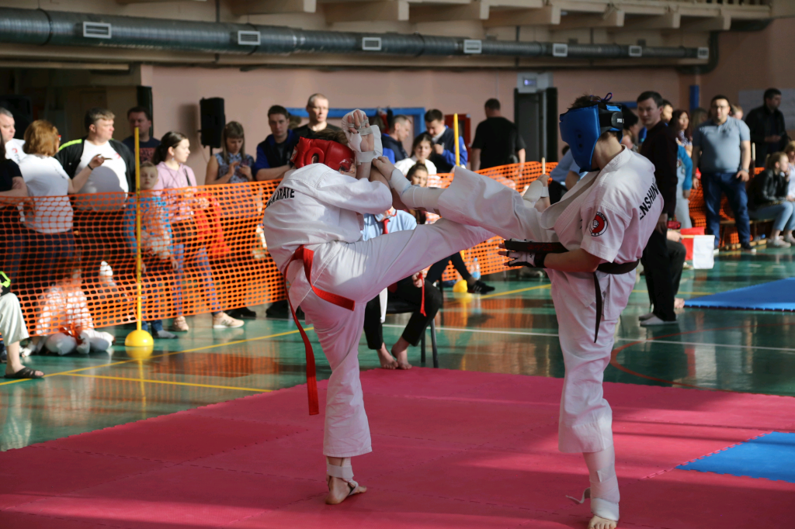
Каратисты из Первомайского посостязаются в турнире. Фото: архив
Спортсмены из поселения Первомайское 14 апреля примут участие в открытом турнире по правилам Ашихара-каратэ Phoenix Challenge.
— Всего в поединках поборются 14 человек в возрасте от восьми лет и старше. В наших командах будут и спортсмены из Троицка. Состязание проведут с целью развития и популяризации каратэ среди молодежи, — поделился руководитель Московского регионального отделения Федерации Эншин каратэ Владимир Петров.
Организаторами проекта выступили представители Студенческого спортивного клуба Первого московского государственного медицинского университета имени Ивана Сеченова «Феникс».
Турнир начнется в 10:00. Состязание состоится в спортивном комплексе ЦСК.

Адрес страницы: http://tinao.mos.ru/presscenter/news/detail/8015030.html
Префектура Троицкого и Новомосковского административных округов города Москвы

